**ГЕОМЕТРИЯ**

*Геометрические задачи- это наиболее деятельностная и наглядная часть олимпиадных заданий. Такие задачи обязательно присутствуют в олимпиадах для младших школьников. Еще чаще геометрические задачи встречаются на математических турнирах всех уровней.*

*Рассмотрим олимпиадные задачи для учащихся 5-9 классов*.

**Пример 1**. С помощью циркуля и линейки разделить угол в 19° на19 равных частей.

Решение. Ясно, что задача сводится к построению угла в 1°, далее все просто. Заметим, что 19 х 19 = 361, то есть сумма девятнадцати углов в 19° есть окружность плюс 1°. Сложение углов при помощи циркуля и линейки является стандартной, хорошо решаемой задачей. Получив угол в 1°, далее отложим этот угол девятнадцать раз и получим угол в 19°. Задача решена.

*Эта задача И. И. Александрова на построение встречается, например, в сборнике подготовительных задач XXXI московской математической олимпиады. Ее можно встретить и во многих изданиях последних лет.*

*При решении задач с треугольниками школьники очень часто сбиваются на построение правильных или равнобедренных треугольников для того, чтобы получить решение задачи для частногослучая. Такой подход не всегда себя оправдывает.*

Примечание. И. Ф. Шарыгину принадлежит идея построения

«произвольного» треугольника. Такой треугольник должен:

1) хорошо строиться;

2) не давать частных случаев решения задачи, например особенностей в соотношениях между элементами треугольника(к слову, высота, проведенная из одной вершины, не может оказаться равной медиане, проведенной из другой вершины).

Таким треугольником является треугольник с углами в 45°, 60° и 75°.

Хорошо известна задача о делении произвольного треугольника на 4, 9, ..., п2 равных треугольников. Для того чтобы разделить треугольник на 4 равные части, в нем просто нужно провести три средних линии.

**Пример 2**. Нарисовать треугольник, который можно разделить

на 5 равных треугольников.

Решение. Очевидно, что треугольник можно разделить на 4 равные части. Далее к этому треугольнику требуется «приставить» его четвертую часть; при этом снова должен получиться треугольник. Это возможно только в том случае, когда треугольник является прямоугольным, ведь только тогда сумма двух прямых углов даст развернутый угол (отрезок, который является стороной треугольника, при этом будет суммой сторон большого треугольника и его «четвертушки»).

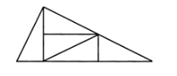Покажем на рисунке решение задачи. Необходимо нарисовать прямоугольный треугольник, у которого один катет в два раза длиннее другого.

Приведем примеры задач, которые вообще не требуют расчетов.

(В примере 2 мы складывали 4 и 1.)

**Пример 3**. Доказать, что никакая фигура не может иметь ровно два центра симметрии.

Решение. Доказательство основывается на том факте, что точка, симметричная одному центру симметрии относительно другого, также является центром симметрии.

**Пример 4.** Разрезать произвольный треугольник на три части, из которых можно составить прямоугольник.

Решение. Для решения задачи необходимо разрезать треугольник по средней линии, а отрезанный треугольник еще и по высоте. Сложение получившихся частей в прямоугольник не составляет труда.

Следующая задача встречается у И. Ф. Шарыгина.

**Пример 5.** Имеется несколько кирпичей. Необходимо, не используя теорему Пифагора, при помощи линейки определить длину наибольшей диагонали кирпича.

Решение. Решение задачи представлено на рисунке.

Необходимо сложить три кирпича и измерить расстояние между точками А

и В. Это диагональ несуществующего кирпича.

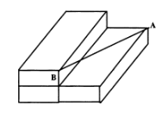

**Неравенство треугольника**

*Отдельного разговора требуют геометрические задачи с неравенствами. Неравенство треугольника — самое фундаментальное геометрическое неравенство, недаром его учат в школе. Именно поэтому полезно выяснить у школьников, знают ли они его, решали ли задачи на его применение. Конечно, необходимо напомнить о том, что кратчайшим путем между двумя точками является отрезок прямой.*

*Итак, неравенство треугольника: для произвольного треугольника ABC:*

*AB < ВС + АС.*

*Сформулируем необходимые для нас теоремы.*

***Теорема 1.***

*Для любых трех точек А, В и С на плоскости АС > |АВ - ВС|.*

*Доказательство этой теоремы не представляет сложности.*

***Примечание.*** *Сформулировав теорему, дадим ее очевидное геометрическое истолкование: длина любой стороны треугольника не меньше модуля разности длин двух других сторон.*

***Теорема 2.*** *Длина любой стороны треугольника не превосходит*

*его полупериметра.*

**Примечание.** Один из самых распространенных способов доказательства геометрических неравенств состоит в том, что применяется неравенство треугольника, возможно, с использованием некоторых дополнительных соображений.

**Пример 7**. Длина стороны АС треугольника ABC равна 3,7, длина стороны АВ — 0,5. Известно, что длина ВС — целое число. Какова эта длина?

Решение. По теореме 1 3,7 > |0,5 — ВС|, однако ВС — число натуральное, поэтому 3,7 > ВС — 0,5, откуда ВС < 4,2. Далее ясно, что ВС = 4. Подумайте, почему ВС не может равняться трем.

**Пример 8**. Найти внутри выпуклого четырехугольника такую точку, сумма расстояний от которой до вершин минимальна.

Решение. Поскольку четырехугольник выпуклый, его диагонали пересекаются в точке О. Обозначим вершины четырехугольника через А, В, С и D. Тогда сумма расстояний от О до вершин равна сумме длин диагоналей АС и BD. Но для любой другой точки Р РА + PC > АС по неравенству треугольника, и, аналогично, РВ + PD > BD. Значит, сумма расстояний от Р до вершин не меньше АС + BD, и, очевидно, что эта сумма равна АС + BD,

только если Р совпадает с точкой О. Значит, точка О — искомая.

Далее представляем более сложные олимпиадные задачи по геометрии, для старшеклассников и студентов. Задачи имеют нумерацию, соответствующую нумерации в сборнике автора.

**Комбинаторная геометрия**

**394** Дан правильный -угольник. Сколько существует равнобедренных треугольников, вершины которого выбраны из вершин этого -угольника?

**395** Из любых 6 точек на плоскости (з которых 3 не лежат на одной прямой) можно выбрать три, что треугольник с вершинами в этих точках имеет хотя бы один угол не больше . Доказать.

**396** На плоскости расположены два миллиона точек. Существует ли окружность, внутри которой расположен ровно один миллион точек?

**397** Несколько человек совещались за круглым столом. После перерыва они вновь сели за этот стол. Оказалось, что расстояние между любыми двумя людьми изменилось (расстояние – это количество собеседников между ними, считая от первого ко второму по часовой стрелке). Доказать, что общее число людей за столом нечетно.

**ПЛАНИМЕТРИЯ**

**1. Задачи на построение**

**398** Треугольник  равнобедренный с основанием . Окружность радиуса  с центром в точке  проходит через  и  и пересекает прямую  в точке , отличной от  и . Найти расстояние от точки  до центра окружности, описанной около треугольника .

**399**  Окружности с радиусами  и  касаются друг друга внешним образом и касаются прямой в точках  и . Пусть  - точка первой окружности, диаметрально противоположная точке . Отрезок  пересекается с первой окружностью в точке . Найти отношение  и .

**400** Через точку  проведены три прямые, попарно углы между которыми равны . Доказать, что основания перпендикуляров, опущенных из произвольной точки  на эти прямые, служат вершинами правильного треугольника.

**401** В остроугольном треугольнике  проведены высоты , , . Доказать, что эти высоты являются биссектрисами углов треугольника .

**402** На плоскости расположены два квадрата  и  так, что точка  лежит на продолжении  за точку ,  лежит на луче . Найти угол между прямыми  и .

**403** Дан квадрат .  - центр квадрата. Точки  и  являются соответственно серединами отрезков  и . Требуется найти угол .

**404** Из точки , взятой на стороне  остроугольного треугольника  проведены перпендикуляры  и  к сторонам  и . При каком расположении точки  длина отрезка  будет минимальной?

**405**  Дан правильный треугольник . Внутри угла  взята точка  такая, что . Прямые  и  пересекаются в точке . Требуется вычислить углы  и , если известно, что треугольник  и  подобны.

**406**  Вне правильного треугольника , но внутри угла  взята точка , удовлетворяющая условиям: , . Требуется вычислить угол .

**407** В треугольнике  проведена медиана . Вычислить угол , если известно, что  ().

**408** Из вершины  квадрата  проведены два угла, образующие между собой . Один пересекает сторону  в точке , диагональ  - в точке , другой – сторону  в точке , диагональ  - в точке . Докажите, что площадь треугольника  вдвое больше площади треугольника .

**409** В треугольнике : , . На сторонах ,  взяты точки , , удовлетворяющие условию , . Вычислите угол .

**411** В треугольнике  серединный перпендикуляр к стороне  пересекает прямую  в точке , а серединный перпендикуляр к стороне  пересекает прямую  в точке . Известно, что  и прямая  перпендикулярна прямой . Определите углы треугольника .

**412** На плоскости даны три точки , , , которые являются серединами сторон параллелограмма. Построить параллелограмм.

**413** Построить циркулем и линейкой треугольник по двум сторонам, если известно, что величина угла против одной из них в 3 раза больше величины угла против другой.

**414** Построить четырехугольник по четырем его сторонам и углу между прямыми, которые содержат одну из пар противоположных сторон.

**415** Как с помощью двусторонней линейки без делений разделить отрезок на две равные части?

**2. Задачи на доказательство и нахождение ГМТ**

**416** Докажите справедливость следующих формул для площади треугольника: , , где , ,  - углы треугольника;  - сторона, лежащая против угла ;  - радиус описанной окружности.

**417** Докажите, что если  и  - две стороны треугольника,  - угол между ними и  - биссектриса этого угла, то .

**418** Докажите, что расстояние от вершины  треугольника  до точек касания вписанной окружности со сторонами  и  равны , где  - полупериметр треугольника , .

**419** Дан правильный треугольник . Точка  делит сторону  в отношении 2:1, а точка  делит сторону  в отношении 1:2 (считая в обоих случаях от вершины ). Доказать, что длина отрезка  равна радиусу окружности, описанной около треугольника .

**420** Докажите, что отрезок общей внешней касательной к двум окружностям, заключенный между общими внутренними касательными, равен длине общей внутренней касательной.

**421** Существует ли треугольник, медиана которого в 1000 раз длиннее высоты? (медиана и высота проведены из одной вершины).

**422** В треугольнике  , , , ,  - высота, опущенная из вершины  на сторону , .

Доказать, что .

**423** Из вершины  треугольника  опущены перпендикуляры  и  на биссектрисы внешних углов  и . Доказать, что  ( - периметр).

**424** Фигура  на плоскости ограничена замкнутой кривой. Доказать, что около фигуры  можно описать квадрат.

**425** Каждая диагональ четырехугольника делит его на треугольники с равной площадью. Доказать, что этот четырехугольник – параллелограмм.

**426** Из произвольной точки  катета  прямоугольного треугольника  опущен перпендикуляр  на гипотенузу . Доказать, что .

**427** Доказать справедливость формулы , где  - радиус вписанной в данный треугольник окружность, а , ,  - его высоты.

**428** Точки , ,  лежат на одной прямой, причем  лежит между  и . Найти геометрическое место точек  таких, что окружности, описанные около треугольников  и , равны.

**429** На прямой  найти точку  так, чтобы касательные, проведенные из нее к двум окружностям, составили с прямой  равные углы.

**430** Две стороны одного треугольника равны двум сторонам другого и два угла первого треугольника равны двум углам другого. Могут ли быть треугольники неравными?

**431** Стороны треугольника и диаметр вписанной окружности составляют арифметическую прогрессию. Верно ли, что этот треугольник прямоугольный?

**432** Длины  и  двух сторон треугольника удовлетворяют условию , а длины соответствующих им высот равны  и . Доказать неравенство . Определить когда достигается равенство.

**433** Доказать, что для любого выпуклого четырехугольника отношение наибольшего из расстояний между его вершинами к наименьшему из них не меньше .

**3. Задачи на вычисление**

**434** На сторонах  и  квадрата  со стороной 3 взяты две точки  и  так, что . Прямые  и  пересекаются в точке . Найти длину отрезка , если .

**436**  В равнобочной трапеции основание  равно диагонали . Известно, что , где  - середина . Найти углы трапеции.

**437** Биссектрисы  и  треугольника  пересекаются в точке . Известно, что , . Найти углы треугольника.

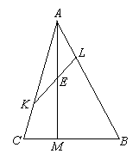**438** В круге с центром  проведены два взаимно перпендикулярных диаметра  и . На радиусе  взята точка  так, что , а на радиусе  - точка  так, что . Доказать, что точка пересечения прямых

 и  расположена на данной окружности (рисунок 8). Рис.8

**439** На стороне  треугольника  взята точка  так, что . Точки  и  выбраны на сторонах  и  соответственно так, что , . В каком отношении прямая  делит отрезок  (рисунок 8)?

**440** В трапеции  дано: , . На прямых  и  взяты точки  и , отличные от вершин трапеции, так, что точка пересечения высот треугольника  совпадает с точкой пересечения диагоналей трапеции . Найдите площадь треугольника .

**441** На сторонах  и  параллелограмма  взяты соответственно точки  и  так, что , . Отрезки  и  пересекаются в точке . Найти отношение .

**442** В треугольник вписана окружность. Одна из сторон треугольника делится точкой касания на отрезки длиной  и . Найти радиус вписанной окружности, если площадь треугольника равна .

**443** В прямоугольном треугольнике высота, опущенная на гипотенузу, равна , а биссектриса прямого угла - . Найти площадь треугольника.

**444** В треугольнике  на медиане  взята точка  так, что . Прямая  пересекает сторону  в точке . Найти отношение площадей треугольников  и .

**445**  Из всех треугольников заданного периметра найти такой, у которого радиус вписанной окружности максимален.

**446** Площадь трапеции равна 1. Какую наименьшую величину может иметь наибольшая диагональ этой трапеции?

**447** Дан прямоугольный треугольник . На катете  взята точка  так, что отрезок  делится центром  вписанной окружности в отношении . Найти (в градусах) меньший угол треугольника.

**448** Пусть , ,  - углы треугольника, причем . Найти , , .

**449** В треугольнике  на стороне  взята точка  так, что , а на стороне  точка  так, что . Прямая  пересекает прямую  в точке . Найти отношение .

**450** Могут ли длины всех высот треугольника быть меньше 1 см, а площадь больше 100 см2?

**451** длины оснований трапеции равны  и . Найти длину отрезка прямой, параллельной основаниями трапеции и делящей трапецию на части в отношении .

**452** В правильном треугольнике  сторона равна . Отрезок  длины  перпендикулярен к плоскости . Найти расстояние между прямыми  и .

**453** Найти все тройки натуральных чисел ,, , являющихся длинами сторон треугольника с диаметром описанной окружности, равным 6,25.

**СТЕРЕОМЕТРИЯ**

**1. Задачи, приводящие к решению тригонометрических уравнений**

**454** Основанием призмы служит прямоугольник. Боковое ребро составляет прямые углы со сторонами основания и наклонено к плоскости основания под углом . Найдите угол между боковым ребром и стороной основания.

**455** Три ребра прямоугольного параллелепипеда, выходящие из одной вершины, относятся между собой как 3:4:5. найдите углы между диагональю параллелепипеда и тремя его ребрами, выходящими из одной вершины.

**456** Найдите угол между прямой, соединяющей вершину куба с центром противоположной грани, и ребром, перпендикулярным к этой грани.

**457** Равносторонний треугольник со стороной  спроектирован на плоскость: две вершины находятся на расстоянии  от плоскости проекции, третья – на расстоянии , . Найдите угол между плоскостью треугольника и плоскостью проекций.

**458** Все боковые грани пирамиды образуют с плоскостью основания один и тот же угол. Найдите этот угол, если отношение площади полной поверхности пирамиды к площади основания равно . При каком значении  задача имеет решение?

**459** В усеченный конус вписан шар, объем которого в два раза меньше объема конуса. Найдите угол между образующей конуса и плоскостью его основания.

**460** В пирамиде, у которой все боковые грани одинаково наклонены к плоскости основания, проведена плоскость через центр вписанного шара параллельно основанию. Отношение сечения пирамиды этой плоскостью к площади основания равно . Найдите двугранный угол при основании пирамиды.

**2. Задачи на доказательство**

**461** Доказать, что в правильном тетраэдре высоты пересекаются в одной точке и делятся ею в отношении 3:1, считая от вершины.

**462** Доказать, что если одна из высот тетраэдра проходит через точку пересечения высот противоположной грани, то и остальные высоты этого тетраэдра проходят через точки пересечения высот противоположных граней.

**463** На гранях ,  и  тетраэдра , как на нижних основаниях, построены три призмы внешним образом. Плоскости верхних оснований этих призм пересекаются в точке . На грани , как на основании, построена призма, боковое ребро которой равно и парраллльно отрезку . Доказать, что объем четвертой призмы равен сумме объемов трех первых призм.

**464** Доказать, что для любого тетраэдра произведения длин противоположных ребер могу быть длинами сторон некоторого треугольника.

**465** В тетраэдре  имеем , . Доказать, что ребра  и  перпендикулярны.

**466** На плоскости расположены три отрезка разной длины, лежащие на разных параллельных прямых. Для каждой пары отрезков определим точку пересечения двух прямых, одна из которых проходит через их левые концы, а другая – через правые. Доказать, что полученные точки лежат на одной прямой.

**3. Задачи на вычисления**

**467** Дана треугольная пирамида, у которой все плоские углы при одной из вершин прямые. Известно, что существует точка в пространстве, удаленная на расстояние 3 от указанной вершины и на расстояния , ,  от трех других вершин. Найдите радиус сферы, описанной около этой пирамиды. (Описанная сфера для пирамиды – это сфера, содержащая все ее вершины.)

**468** Найдите наименьшее значение выражения , если .

**469** Известно, что расстояния от всех вершин куба и центров его граней до некоторой плоскости (всего 14 величин) принимают два различных значения. Наименьшее равно 1. Чему может равняться ребро куба?

**470** Плоские углы при вершине  пирамиды  равны ,  и  (). На ребре  взята произвольная точка . В каждую из пирамид  и  вписали шар. Проведем через  плоскость, отличную от , касающуюся обоих шаров и не пересекающую отрезок, соединяющий центры шаров. Пусть эта плоскость пересекает отрезок  в точке . Чему равен ?

**471** Коробка имеет форму прямоугольного параллелепипеда размером . Точка  находится на грани , причем она удалена на расстояние 1 от одной стороны этой грани и равноудалена от двух других параллельных сторон. Какова длина кратчайшего пути по поверхности коробки из точки  в точку, симметричную ей относительно центра параллелепипеда?

**472**  Солнце находится в зените. Как надо расположить спичечный коробок, чтобы его тень на горизонтальном столе закрывала наибольшую площадь?

**РЕШЕНИЯ И ОТВЕТЫ**

**Комбинаторная геометрия**

**394** Если  нечетное, то при одной вершине многоугольника существует  искомых равнобедренных треугольников с той же вершиной. Если  делится на 3, то каждый равносторонний треугольник считается 3 раза. Таким образом,  треугольников надо отнять от общего числа . Функция «целая часть» учитывает случай четного и нечетного . Ответ: если  делится на 3, то существует  равнобедренных треугольников, в противном случае их будет .

**395**  Возьмем на плоскости окружность, содержащую все данные точки внутри себя, и рассмотрим прямую  вне окружности. Будем двигать прямую к точкам, пока она не станет проходить через одну из них, пусть, например, через точку . Соединим  с другими точками. Получим 5 лучей , , , , . Если , то лучи , ,  разбивают его на 4 части, среди которых есть одна, меньшая или равная . Если же , то в треугольнике  выполнено условие: , тогда один из них не больше .

**396** Возьмем произвольную точку , не лежащую ни на одной из срединных перпендикуляров к отрезкам, соединяющим всевозможные пары заданных точек. Тогда все расстояния от точки  до заданных точек различны. Обозначим эти расстояния в порядке возрастания через , …, . Возьмем  так, что . Тогда в окружности радиуса  с центром в  окажется ровно один миллион заданных точек.

**397**  Пусть все  собеседников встали со своих мест и пошли по часовой стрелке к новым местам. Тогда общий путь, пройденный ими, равен целому числу их обходов вокруг стола. Поскольку расстояние между любыми двумя людьми изменилось, то один из них прошел целое число обходов, второй – целое число обходов и еще  обхода, третий – целое число обходов и еще  обхода, …, последний – целое число и  обхода. Итак,  - целое число, что возможно только при нечетном .

**Планиметрия**

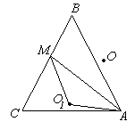**Задачи на построение**

**398** Рассмотрим случай, когда точка  расположена на стороне . Обозначим через  центр окружности, описанной около треугольника  (рисунок 37). Тогда

.

А это означает (вновь опорный факт!),

что точки , ,  и  лежат на одной окружности, Рис.37 значит, искомое расстояние равно . Для завершения решения необходимо рассмотреть другие случаи расположения точки  и доказать, что во всех случаях  лежит на данной окружности.

**399** Решение. Аккуратно выполненный чертеж и некоторые трудно формализуемые соображения, которые можно объединить под названием «геометрическая интуиция», позволяют сделать предположение, что точка  совпадает с точкой касания окружностей. Докажем это. Обозначим центры окружностей через точки  и , а точку касания – через . Точка  лежит на отрезке  (рисунок 38). Прямые  и  параллельны. Следовательно,

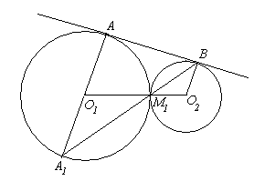

Рис. 38

. Таким образом, равнобедренные треугольники  и  подобны и , т.е. точки ,  и  лежат на одной прямой и точка  совпадает с точкой . Искомое отношение равно .

**400** Решение. Пусть , ,  - основания перпендикуляров (рисунок 39). Заметим, что точки , , , ,  лежат на одной окружности с диаметром . Значит,

, ,

т.е. треугольник  равносторонний.

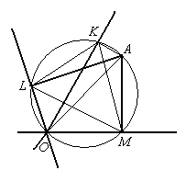

Рис. 39

**401** Решение. Пусть  - точка пересечения высот треугольника . Заметим, что точки , , ,  лежат на одной окружности с диаметром  (рисунок 40). Следовательно,

.

Точно так же на одной окружности располагаются точки , , , , и

.

Таким образом, . То же верно для других углов.

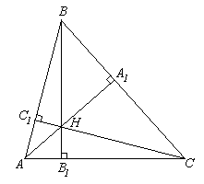

Рис.40

**402** Решение. Пусть для определенности . Опишем около квадратов окружности и обозначим через  точку пересечения этих окружностей, отличную от  (рисунок 41). Имеем

, .

Следовательно, точки ,  и  лежат на одной прямой. Далее

, .

Таким образом,  есть точка пересечения прямых  и , а угол между этими прямыми равен . Случай  рассматривается аналогично.

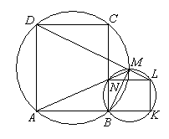

Рис. 41

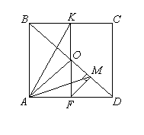**403** Решение. На продолжении отрезка  на стороне  отметим точку  (рисунок 42). Так как отрезок  является и высотой, и медианой прямоугольного равнобедренного треугольника , то . Следовательно, точки , , , ,  лежат на окружности диаметром  (или ). Тогда угол  будет прямым, как угол, опирающийся на диаметр . Рис. 42

**404** Решение. Так как , то точки , , ,  лежат на окружности с диаметром  (рисунок 43). Постоянный угол  стягивается хордой . Для того, чтобы длина отрезка  была минимальной, нужно, чтобы отрезок  был минимальным. Последнее возможно, когда этот отрезок будет высотой треугольника .

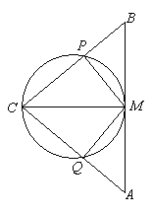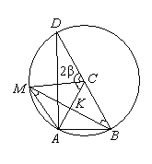

Рис. 43 Рис. 44

**405** Решение. Так как , то точки , , , лежат на окружности с центром в точке  (рисунок 44). Продолжив радиус , отметим на окружности точку . Из подобия треугольников  и  имеем . Тогда . Составляем уравнение , откуда . Тогда  и .

**406** Решение. Так как , то точки , ,  лежат на окружности с центром в точке  (рисунок 45). Из равнобедренного треугольника  находим искомый угол: .

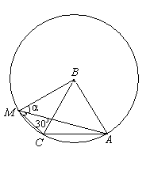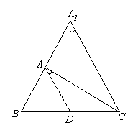Ответ. .

Рис. 45 Рис. 46

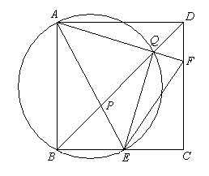**407** На продолжении отрезка  отметим точку  (рисунок 46) и проведем . Пусть . Тогда . Значит точки , , ,  лежат на окружности с диаметром . Тогда . .

Ответ. .

**408** Решение. Так как  и точки ,  лежат по одну сторону от отрезка , то вокруг четырехугольника  можно описать окружность. Следовательно, , т.е. Рис.47

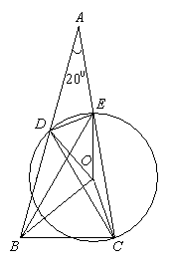 - прямоугольный и равнобедренный и . Аналогично . Отсюда, учитывая, что треугольники  и  имеют общий угол при вершине , получаем, что они подобны с коэффициентом , и значит площадь первого вдвое больше площади второго.

**409** . Пусть  - центр окружности, описанной около треугольника . Тогда полученный треугольник  будет правильным . Значит , . Поэтому отрезок  является серединным перпендикуляром отрезка . Тогда . Отсюда следует, что . Следовательно, отрезок 

является серединным перпендикуляром отрезка . Рис.48

Теперь легко находим искомый угол: .

**411** 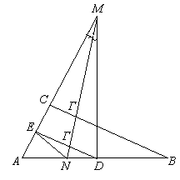Решение. Пусть , ,  и  - середины  и . Четырехугольник  - вписанный (так как ).  - диаметр окружности, описанной около , , . Следовательно, .

,

,

.

Ответ. , , 

или , , . Рис.51

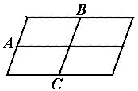

**412** Имеется три решения: берем середины противоположных сторон 1) , ; 2) , ; 3) , . Случай 1 показан на рисунке.

**413** Пусть даны стороны  и ,  (ясно, что стороны не могут быть равными). Предположим, что Рис.52

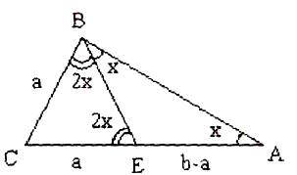треугольник  уже построен. . Проведем из точки  до прямой  отрезок  такой, что . Треугольник  - равнобедренный, поэтому . Треугольник  тоже равнобедренный ( - внешний), . Следовательно, . Теперь у треугольника  известны три стороны: , ,

, поэтому его можно построить циркулем. Далее на продолжении

стороны  откладываем  Рис. 53

Легко видеть, что треугольник  - искомый. Задача имеет решение, когда из отрезков , ,  можно построить треугольник, т.е. , или . Тогда решение единственно, как следует из построения.

**414** Последовательность построения искомого четырехугольника  с заданным углом : 1) Строим треугольника , где  и ; 2) Строим треугольник , где ; 3) Достраиваем параллелограмм  и получаем искомый четырехугольник.

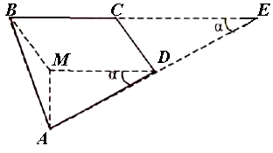

Рис. 54

**415** Приложим к отрезку  линейку и проведем прямую линию через отрезок и параллельную ей. Возьмем точку  так, что одна из параллельных прямых лежит между точкой  и отрезок . Соединим точку  с точками  и . Обозначим точки пересечения отрезков  и  через  и  соответственно. Проведем прямые  и . Обозначим их точку пересечения через . Проведем прямую . Пусть она пересечет прямую  в точке . Проведем через точку  прямую, параллельную . Пусть она пересечет отрезки  и  в точках  и  соответственно. Из подобия треугольников  и ,  и  можно сделать вывод о равенстве . Далее так же используя подобие, получим .

**Задачи на доказательство и нахождение ГМТ**

**416** Указание. По теореме синусов , . Следовательно, .

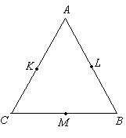 **417** Указание. Биссектриса разбивает треугольник на два. , , площадь всего треугольника . Но , или ,откуда.

**418** Указание. Пусть ,  и  - точки касания вписанной окружности (рисунок 55); . Тогда  , откуда . Рис.55

**420** Указание. Обозначения понятны из рисунка 56. Учитывая равенство касательных, проведенных из одной точки к окружности, имеем ,  или , . Вычитая эти равенства одно из другого, получим (поскольку , , ) , откуда .

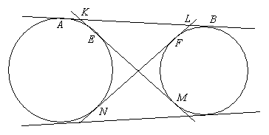

Рис. 56

**421** Существует. Построим прямоугольный треугольник , с катетом , равным 1, и гипотенузой , равной 1000. Возьмем на прямой  точку , так, чтобы точка  была серединой отрезка . Треугольник  - искомый.

**422** а) Пусть . Тогда:  (использовано то, что ); б) Пусть . Возьмем точку  на стороне , такую, что . Пользуясь доказанным выше, а также неравенством треугольника, получим ; складывая, получаем , что требовалось доказать.

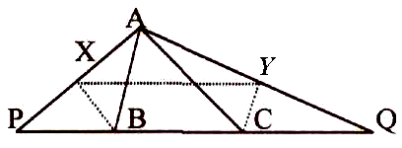**423** Проведя дополнительные построения, заключаем, что , , и  - средняя линия треугольника , основание  которого равно периметру треугольника .

Рис.57

**424**  Проведем пару горизонтальных опорных прямых к контуру фигуры, затем пару перпендикулярных к ним опорных. Получим описанный прямоугольник. Затем повернем этот прямоугольник вокруг контура фигуры  на  так, чтобы опорные оставались опорными в любой момент времени. В результате горизонтальные опорные прямые станут вертикальными и наоборот. Поэтому, если расстояние между прямыми одной пары было больше, чем у другой, то после поворота оно сделается меньше. Следовательно, в какой-то момент эти расстояния должны были сравняться.

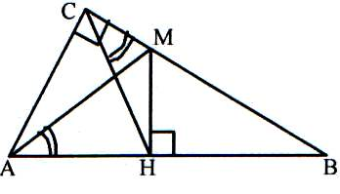**425** Доказывается, что у четырехугольника диагонали в точке пересечения делятся пополам.

**426** Четырехугольник  вписанный, т.к. ; , как вписанные, опирающиеся на дугу .

Рис.58

**427** Пусть  центр окружности вписанной в треугольник ,  - радиус, , ,  - длины сторон. Получим равенства:  . Далее получаем необходимую формулу.

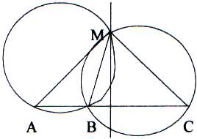**428** Углы  и  - вписанные в равные окружности и опираются на равные дуги. Следовательно, они равны и треугольник  - равнобедренный. Тогда искомое геометрическое место точек  - срединный перпендикуляр к отрезку , исключая его точку пересечения с отрезком .

Рис.59

**429**  Если окружности  и  находятся по одну сторону от прямой , то проводим общие касательные к окружностям  и , где  - симметричная  относительно прямой .

**430** Да. Например, треугольники со сторонами 1; 1,1;  - первый и 1,1; ;  - второй. Они подобны и имеют по две равные стороны. В общем случае, если  - стороны первого треугольника, ; ;  - стороны подобного ему второго, то . Отсюда либо должно быть , , либо , , поэтому стороны треугольников должны образовывать геометрическую прогрессию. Например, в первом случае, из ,  получаем . Допустимые значения знаменателя прогрессии можно получить, используя равенство треугольника.

**431** Пусть стороны треугольника , ,  ( разность прогрессии). Тогда , так как диаметр вписанной окружности меньше любой стороны. Далее

,

где , тогда

, , , ,

, , ,

, откуда  или . В случае  имеем . Поэтому , , ,  и треугольник прямоугольный по теореме Пифагора.

**432** Так как , где  - площадь треугольника,  - угол между данными сторонами и , то

 причем равенство достигается в случае , то есть когда угол между данными сторонами прямой.

**433**  Пусть  - max,  - min. Поскольку хотя бы один из его углов, скажем , не является острым, то по теореме косинусов имеем . .

**Задачи на вычисление**

**434** 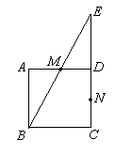Решение (рисунок 60). Пусть , . Из подобия треугольников  и  получим . Второе уравнение дает нам теорема Пифагора для треугольника : . Таким образом, имеем систему



Нам нужно найти , т.е. найти . Рис.60

Пусть . Из первого уравнения . Второе

уравнение перепишем в виде  или , откуда  ( не подходит). .

**436** 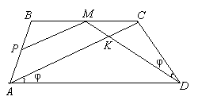Решение (рисунок 62). Пусть , тогда . Поскольку по условию , то

,

. Рис.62

По теореме синусов для треугольника  найдем

, .

Но  - середина . Следовательно, проекция  на  равна , т.е.

.

Из равнобедренного треугольника  найдем . Приравнивая два выражения для , получим уравнение

.

Прежде чем приступить к решению этого уравнения, заметим, что мы сознательно избрали прямолинейный пусть, не пытались делать по ходу какие-либо упрощения (что в общем-то тактически неверно), отнеся все эти проблемы к тригонометрии.

Вернемся к нашему уравнению. Сначала его надо упростить. Можно доказать, что

, .

Сократив теперь в числителе и знаменателе левой части уравнения , освободившись от знаменателя, придем к уравнению (проверьте!) , т.е. , . Таким образом, два угла трапеции равны , два оставшихся .

Замечание. Эту задачу можно решить при помощи вспомогательной окружности; в данном случае в качестве таковой можно взять окружность, проходящую через точки , ,  и середину  (рисунок 54). (Если  - середина , то , , т.е. . Значит, точки , ,  и  лежат на одной окружности.)

Следовательно, ,  - равнобедренный прямоугольный треугольник; высота, опущенная из точки  на , и равна , т.е. , и т.д.

**437** 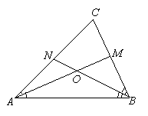Решение. Казалось бы, условие задачи требует введения в качестве неизвестных углов задачи, после чего нужные уравнения получаются при помощи теоремы синусов. (Попытайтесь реализовать этот пусть самостоятельно и сравните с нижеприведенным решением.) Мы, однако, введем другие неизвестные (рисунок 55):

, , .

По теореме о биссектрисе

. Рис.63

Но , значит, . Аналогично .

Теперь, рассмотрев треугольники  и  с биссектрисами  и  и применив к ним ту же теорему, получим в соответствии с условием задачи систему уравнений



Далее выразим все неизвестные через одно, например через : , . Теперь по теореме косинусов можно найти углы треугольника: , , .

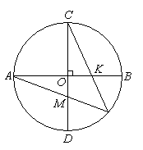**438** Решение. Задача естественным образом решается координатным методом. За оси координат выбираем прямые  и . Можно считать, что данная окружность имеет радиус, равный 1. Точка  имеет координаты ,  - .

Уравнение прямой проходящей через,

Точкии,есть. Рис.64

Уравнение прямой, проходящей через  и , есть . Решая систему уравнений

, ,

найдем координаты точки пересечения прямых  и : . А поскольку , то найденная точка лежит на окружности.

**439** Решение. Обозначим векторы  и  через  и  для краткости. Пусть , . Имеем

, .

С другой стороны

.

Ввиду единственности разложения вектора по двум неколлинеарным векторам получим систему уравнений

, ,

откуда . Искомое отношение равно: .

**440** Ответ.  или . Указание. Заметим, что  и  (рисунок 65) – биссектрисы углов  и  трапеции, а сами эти углы равны . (Докажите.) Поскольку  перпендикулярна  и  - биссектриса угла , Рис.65равного , то . Найдем , . Треугольники  и  прямоугольные, подобные.

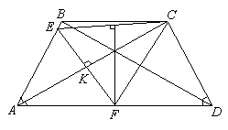Из подобия следует, что

. Обозначим , тогда , . Получаем уравнение , . Рис.65

Из этого уравнения , . Формально в рассматриваемом нами случае () подходит лишь . Однако если  - на продолжении  за точку  ( не может быть на , докажите), то , , и мы получим для  то же самое уравнение. Таким образом, оба корня нам подходят.

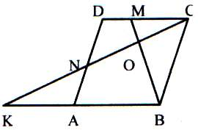**441**  и . , , . То есть . . . :  .

Рис.66

**442** Обозначим вершины треугольника , , , точки касания , , , причем , , . По теореме о касательных, проведенных из одной точки , . Пусть . Тогда полупериметр , по формуле Герона  , отсюда , , , , (второй корень отрицательный). Получим , .

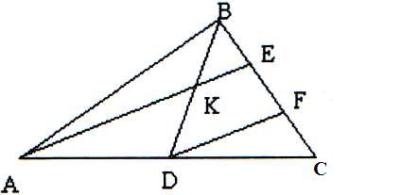**443**  Пусть ,  - катеты прямоугольного треугольника,  - его гипотенуза. Тогда . Тогда . Отсюда , так как , то . Отсюда выражаем : , таким образом .

**444** Так как  (свойство медианы), будем искать . Проведем отрезок  параллельно .  делит  в том же отношении, что и , поэтому . Отрезок  делит  в том Рис.67

же отношении, что и , поэтому , , . Далее, так как , то . Окончательно получаем: .

**445** Пусть , ,  - стороны треугольника с заданным полупериметром ,  - его площадь, а  - радиус вписанной окружности.   - на основании соотношения между средним геометрическим и арифметическим. Имеем ; . Наибольшее значение  принимает в том случае, когда все числа равны, т.е. , т.е. когда треугольник правильный.

**446** Длины диагоналей трапеции обозначим через  и , длины их проекций на основание – через  и , длины оснований через  и , высоту – через . Пусть для определенности . Тогда . Ясно, что . Поэтому . Следовательно,  , причем равенство достигается, только если . При этом .

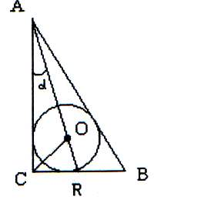**447** Так как  - биссектриса, то ;  ; . Отсюда получаем , т.е величина меньшего угла - .

Рис.68

**448** Пусть , ,  - стороны треугольника ,

тогда   (теорема синусов, диаметр описанной окружности). Значит, , , , а тогда , т.е. можно считать, что , , . По теореме косинусов имеем , откуда находим

. Аналогично:

,

.

**449** Проведем  параллельно . Тогда  . Отсюда . Так как , то  (рисунок 69).

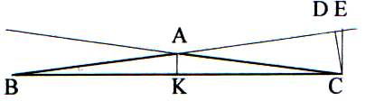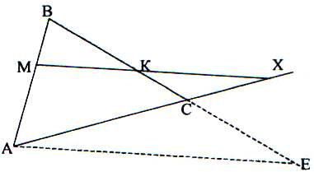

Рис.69 Рис.70

**450** Пусть в равнобедренном треугольнике  высота  см, основание  произвольное (рисунок 70). Пусть , тогда  см, высота . Следовательно, все высоты треугольника меньше 1 см, а так как основание можно сделать как угодно большим, то и площадь может быть как угодно большой.

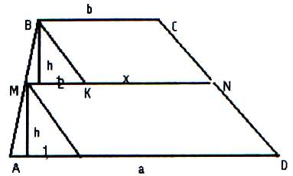**451** Дано: , , , . Найти . Решение: пусть , , . ;  подобен  ; Рис. 71

 .

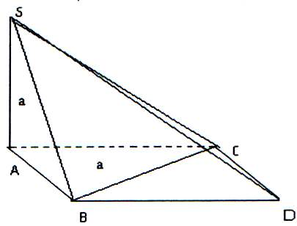**452** Пусть треугольник  - правильный, , , . Для нахождения , используя то, что , , получаем   ;

, . Рис.72

**453** Пусть  - радиус описанной окружности. Так как , ,  , то , ,  . Так как , то имеем , то есть  , то есть  делится на 625, следовательно, по крайней мере два из трех чисел , ,  равны 5. Пусть . Тогда , откуда получаем , , .

**Стереометрия**

**Задачи, приводящие к решению тригонометрических уравнений**

**454** 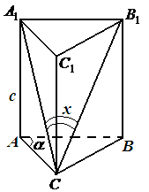. Решение. Так как наибольшая по площади боковая грань – квадрат, то сторона его равна гипотенузе треугольника, лежащего на основании призмы. . . ,  (рисунок 73). Из прямоугольных треугольников  и  найдем длины диагоналей: .  . По теореме косинусов Рис.73

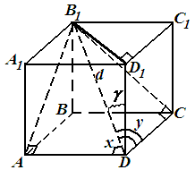, ,  ,  , , , , .

**455** , , . Решение. Из условия следует, что ,  и  (рисунок 74). Параллелепипед прямоугольный, а потому , . Треугольники ,  и  прямоугольные (докажите), а потому , Рис.74

, , , , .

**456** Ответ: 6 .

**457** . Решение.  - искомый угол (рисунок 75), где  и , , . . , .

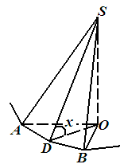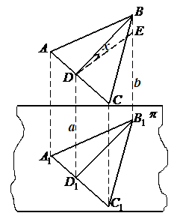

Рис.75 Рис. 76

**458** , . Решение. , ,  (рисунок 76). . . Пусть , тогда , , 

,  , ,  , , , , , , .

**459** Ответ: .

**460** Ответ: . Указание. См. рисунок 77.

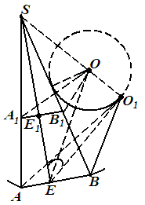

Рис.77

**Задачи на доказательство**

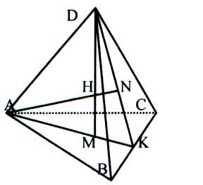**461** Пусть  - середина стороны . Из соображений симметрии высоты  и  лежат в плоскости , следовательно, пересекаются в точке . , и . Если , то ; , , , . Отсюда . Но . Рис.78

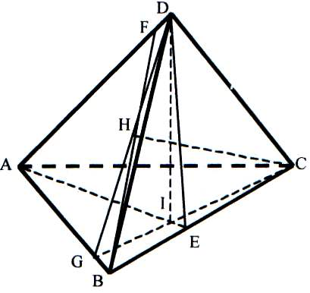**462** Пусть  - высота, опущенная на грань ,  - ортоцентр грани . По теореме о трех перпендикулярах имеем , следовательно , поэтому . Аналогично показывается, что и другие противоположные ребра тетраэдра попарно перпендикулярны. Далее, так как , то . Если проведем из точки  высоту  на грань , то , . Убедимся в том, что  - ортоцентр треугольника . Достаточно показать, что . Рис.79

Так как плоскость  содержит  - перпендикуляр к плоскости , то . ;  - наклонная к плоскости ;  - ее проекция. Прямая  лежит в плоскости  и , поэтому  (теорема о трех перпендикулярах). Таким образом, точка  - ортоцентр грани .

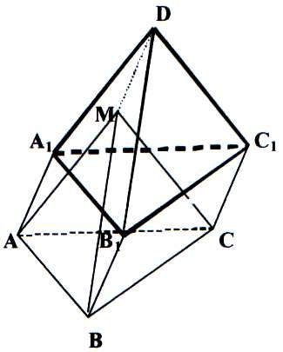**463** Плоскости верхних оснований трех призм, построенных на боковых гранях данного тетраэдра, пересекаются в точке . Заменим каждую из этих призм равновеликой, приняв за боковое ребро отрезок . На рисунке это призмы ;  и . На нижнем основании  построим призму  с тем же боковым ребром . В результате получим многогранное тело . Если объемы призм на боковых гранях равны ,  и , то имеем

 Рис.80

. Тетраэдр  получим параллельным переносом.

**464** Пусть  - данный тетраэдр. Выберем на лучах ,  и  такие точки ,  и , что , ,  - условие (1). Докажем, что  удовлетворяет условиям задачи. Из (1) получаем, что , поэтому , имеющие общий , подобны. Пользуясь условием (1), преобразуем  к виду . Полученное соотношение означает, что длина стороны  треугольника  равна произведению длин скрещивающихся ребер  и  тетраэдра . Рассматривая подобные треугольники  и ,  и , получаем , .

**465** Обозначим векторы: , , . Имеем , . По условию , . Отсюда , , а так как , то , т.е. . Поэтому , следовательно, векторы  и  перпендикулярны.

**466** К плоскости , в которой лежат отрезки, восстановим три перпендикуляра, имеющие своими основаниями середины отрезков и соответственно равны им по длине. Проведем через свободные концы перпендикуляров плоскость . Плоскость , как и , содержит указанные в условии точки. В то же время  и  пересекаются по прямой.

**Задачи на вычисления**

**467** Докажем сначала **вспомогательное утверждение**:

Если  - прямоугольник,  - произвольная точка в пространстве, то

. (*)

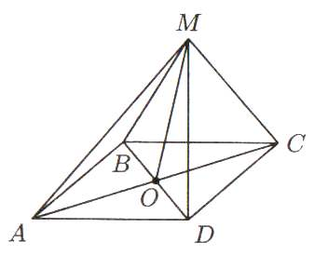Для доказательства (*) рассмотрим два треугольника  и . Пусть  - точка пересечения диагоналей данного прямоугольника (рисунок 81).  - медиана в треугольнике . По известной формуле имеем

.

Рис.81

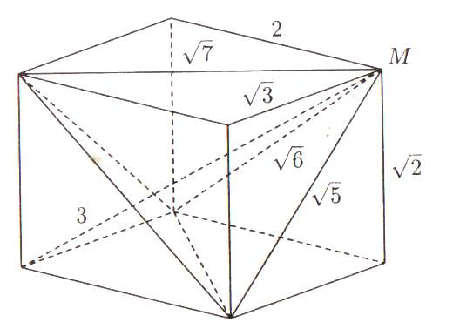(Доказать это равенство можно, например, так: выразим  и  по теореме косинусов из треугольников  и  и сложим эти выражения.) Запишем такое же равенство для треугольника . Учитывая, что , получим (*).

Перейдем к нашей задаче. Достроим данный тетраэдр до прямоугольного параллелепипеда обычным

образом (попарно перпендикулярные ребра тетраэдра

являются также ребрами параллелепипеда,

выходящими из одной вершины) (рисунок 82).

Рассмотрим три грани этого параллелепипеда, содержащие

прямоугольные грани тетраэдра. Рис.82

В каждой из них мы знаем расстояния от точки  до трех вершин, следовательно, учитывая равенство (*) , можем найти расстояния до четвертой вершины каждой грани. Квадраты этих расстояний будут равны числам 5 + 6 – 9 = 2, 6 + 7 – 9 = 4, 7 + 5 – 9 = 3.

Теперь мы можем найти квадрат расстояния от точки  до оставшейся восьмой вершины параллелепипеда, противоположной вершине тетраэдра, плоские углы при которой – прямые. Это расстояние оказывается равным 0 (2 + 3 – 5 =0, или , или 2 + 4 – 6 =0).

То есть точка  совпадает с указанной вершиной

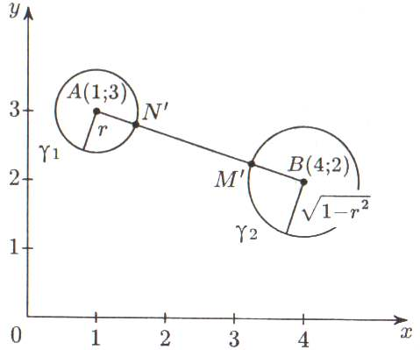параллелепипеда. Следовательно, диагональ параллелепипеда равна 3, радиус сферы, описанной около параллелепипеда, а значит, и около тетраэдра, равен 1,5.

**468** Рассмотрим на декартовой плоскости точки , , ,  (рисунок 83). Пусть  и , тогда  и наименьшее значение  Рис.83

достигается для ближайших точек  и  окружностей  и . Так как , то расстояние между этими ближайшими точками  и принимает

наименьшее значение при максимальном значении . Для нахождения этого максимума положим , , тогда  . Итак, наименьшее значение  равно  и достигается (это нетрудно доказать) при , , , .

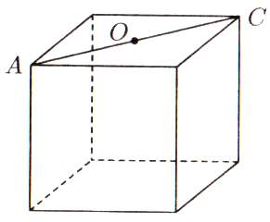Ответ. .

**469**  Рассмотрим три диагонали граней куба, выходящие из одной вершины. Хотя бы одна из них непараллельная заданной плоскости. Пусть это диагональ ,  - ее середина (рисунок 84). Тогда заданная плоскость должна пересекать , причем проходить через середину одного из отрезков  Рис.84

или . В противном случае все расстояния от ,  и  до этой плоскости различны. (Поскольку минимальное расстояние равно 1, плоскость не может проходить ни через какую из этих точек.) И вообще для любой диагонали любой грани заданная плоскость либо пересекает эту диагональ указанным образом, либо параллельна ей. Теперь нетрудно прийти к выводу, что

возможны только два случая:

1) заданная плоскость параллельна двум граням куба и

делит перпендикулярные ей ребра куба в отношении 1:3;

2) заданная плоскость пересекает куб по правильному шестиугольнику, вершинами которого являются середины соответствующих ребер куба.

В первом случае ребро куба равно 4, во втором – .

Ответ. 4 или .

**470** Сначала приведем **вспомогательное утверждение**.

Пусть  и  - точки касания произвольного шара с плоскостями двугранного угла,  и  - точки на ребре этого угла. Тогда из факта равенства пар касательных из одной точки следует, что  ( по трем сторонам).

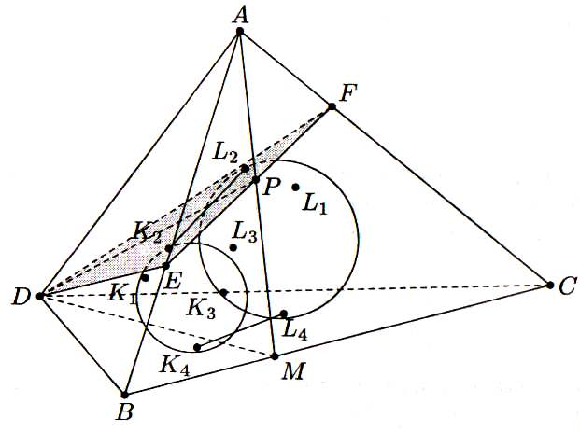Введем теперь следующие обозначения (рисунок 85):

*  и  - прямые, по которым пересекается плоскость , касающаяся шаров и отличная от , с плоскостями  и ;
* , , , , , ,  и  - точки касания

вписанных шаров с плоскостями.

Заметим, что каждая из четверок точек Рис.85

лежит на окружности в плоскости, Рис.85

перпендикулярной линии, соединяющей  и центр соответствующего шара;

* , , , , , , ,  - пары равных углов между линиями пересечения касательных плоскостей и

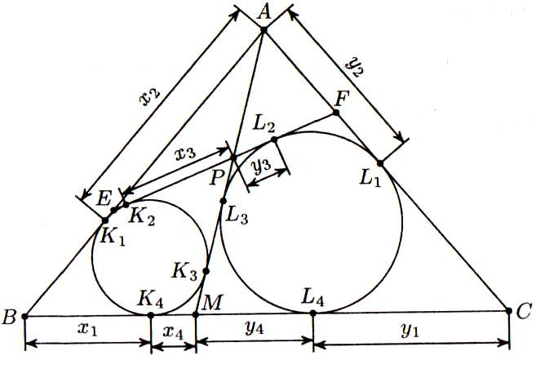касательными к шарам из точки 

(см. вспомогательное утверждение).

На рисунке 86 представлена

рассматриваемая конструкция.

Рисунок 86 можно рассматривать как своего рода схему, иллюстрирующую данную ситуацию. В каком-то смысле это вид из точки . Фактически на этом рисунке изображена проекция рассматриваемой конструкции на поверхность сферы с центром в , но все дуги на этой проекции изображены в виде отрезков. На этом рисунке Рис.86

плоскостям, проходящим через , соответствуют прямые, шарам – окружности, равным углам (с вершиной ) – равные отрезки (касательные к окружностям). Соответствующие точки одинаково обозначены. Отрезки, соответствующие углам, обозначены так же, как углы. Очевидно, что

,

,

,

,

.

Последнее равенство выражает углы, под которыми видны из  равные отрезки касательных к шарам  и  ( по трем сторонам). Вычитая  из суммы  и , получаем:

.

Ответ. .

**471** На развертке кратчайший путь является прямолинейным: ; ; ; ; .  - кратчайший (рисунок 87).

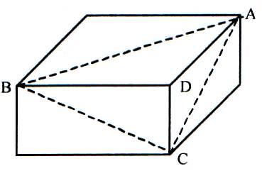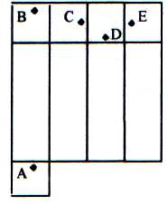

Рис.87 Рис.88

**472** Площадь всей проекции равна удвоенной площади проекции треугольника . Поэтому для получения максимальной по площади проекции надо расположить коробок так, чтобы плоскость  была горизонтальной (вершина  считается самой «высокой» точкой коробка) (рисунок 88).